丽水、湖州、衢州2021年4月三地市高三教学质量检测试卷
物理试题卷
考生注意：
1．本试卷分选择题和非选择题两部分，共8页，满分100分，考试时间90分钟。
2．答题前，务必将自己的姓名、准考证号用黑色字迹的签字笔或钢笔填写在答题纸上。
3．选择题的答案须用2B铅笔将答题纸上对应题目的答案标号涂黑，如要改动，须将原填涂处用橡皮擦净。
4．非选择题的答案须用黑色字迹的签字笔或钢笔写在答题纸上相应区域内，作图时可先使用2B铅笔，确定后须用黑色字迹的签字笔或钢笔描黑，答案写在本试题卷上无效。
第I卷（选择题共45分）
一、选择题I（本大题共13小题，每小题3分，共39分。每小题列出的四个备选项中只有一个符合题目要求，不选、多选、错选均不得分）
1．下列物理量是矢量，且单位正确的是
A. 动量 kg·m/s B. 电势能 J C. 加速度 m/s D. 电荷量 C
2．大型油罐车内的油在运输过程中极易发生涌动(如图1)，为了防止油涌动导致车体重心急剧变化的危害，在油罐车内部设置了一些固定挡板（如图2）。下列说法错误的是
A．油罐车匀速向左拐弯时，油罐内的油将涌动到油罐的右侧
B．油罐车在设置挡板后，减小了油的惯性，使油不容易发生涌动
C．油罐车在匀速前进的过程中突然刹车，挡板可以减弱油向前剧烈涌动
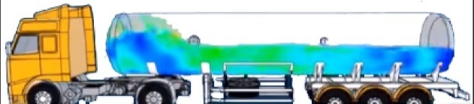
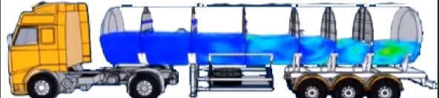
D．油罐车在平直道路上匀速前进时，即使没有挡油板油也几乎不会涌动
第2题图
图1
图2
3. 电磁波在生活中有着广泛的应用，下列说法正确的是
A．雷达是利用无线电波中的长波来测定物体位置
B．太阳辐射在黄绿光附近辐射最强，人眼对黄绿光最敏感
C．在电磁波的发射技术中，使载波随各种信号而改变的技术叫调谐
D．紫外线的波长比可见光的波长更长，具有较高的能量，可以用来灭菌消毒
4．下列说法正确的是
A．普朗克提出了实物粒子也具有波动性
B．光电效应实验中，光电子的最大初动能与入射光的频率和光照强度都有关
C．各种原子的发射光谱都是线状谱，说明原子只发出几种特定频率的光
D．汤姆逊根据阴极射线在电场和磁场中的偏转情况断定，它的本质是质子流
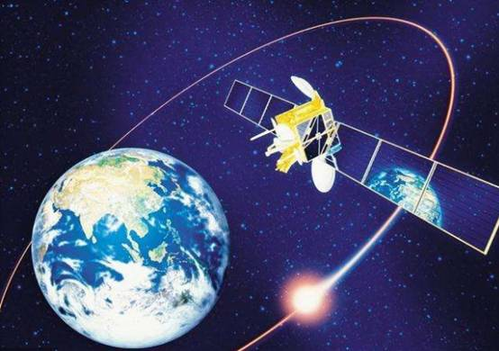
5．2021年1月20日，我国在西昌卫星发射中心成功将地球同步卫星天通一号03星发射升空，标志着我国首个卫星移动通信系统建设取得重要进展，关于该卫星下列说法正确的是
第5题图
A．运行速率在7.9km/s至11.2km/s之间
B．运行速度大于近地卫星的运行速度
C．角速度比月球绕地球运行的角速度小
D．向心加速度比月球绕地球的向心加速度大

6．如图为某静电除尘装置的示意图。A、B为电极和集尘板上某点连线上的两点。不计烟尘微粒与空气的作用力及重力，下列说法正确的是
A
第6题图
B
电极
高压电源
集尘板
A．A、B两点的电场强度大小不同，方向相同
B．集尘板边缘的电场方向一定与集尘板表面垂直
C．向集尘板加速靠近的烟尘微粒带负电，且加速度逐渐增大
D．若带电烟尘微粒由静止开始仅受电场力作用，则一定沿电
场线到达集尘板
7．一条长为L的绝缘细线上端固定在O点，下端系一个质量为m带电量为+q的小球，将它置于水平向右的匀强电场中，小球静止时细线与竖直线的夹角成θ=37°。已知重力加速度为g，下列正确的是
A．剪断细线，小球将做曲线运动
O
A
m
E
L
θ
第7题图
B．突然撤去电场的瞬间，绳子拉力变为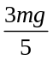
C．如果改变电场强度大小和方向，使小球仍在原位置平衡，
电场强度最小为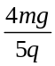
D．在A点给小球一个垂直于细线方向，大小至少为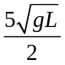的速度，才能使小球能在
竖直平面内做完整的圆周运动
8．在科幻电影《全面回忆》中有一种地心车，无需额外动力就可以让人在几十分钟内到达地球的另一端，不考虑地球自转的影响、车与轨道及空气之间的摩擦，乘客和车的运动为简谐运动，则
第8题图
A．乘客做简谐运动的回复力是由车对人的支持力提供的
B．乘客达到地心时的速度最大，加速度最大
C．乘客只有在地心处才处于完全失重状态
D．乘客所受地球的万有引力大小与到地心的距离成正比
9．如图是远距离输电的部分线路。A、B两点分别为铁塔与输电线的连接点，输电线质量分布均匀，下列说法正确的是
铁塔
铁塔
输电线
A
B
θ_{A}
θ_{B}
第9题图
A．输电线上电流相等时，输电线越粗，在输电线上消耗的电能越多
B．若A点高于B点，输电线两端的切线与竖直方向的夹角θ_{A}<θ_{B}
C．若A、B两点等高，A、B两端点对输电线的弹力大小之和等于输电线的重力
D．由于热胀冷缩，夏季输电线与竖直方向的夹角变小，输电线两端的弹力变大
O
θ
第10题图
10．如图所示，细线下端悬挂一个小球，细线上端固定于O点，改变细线的长度使小球在同一水平面做半径不同的匀速圆周运动，则
A．向心力为细线的拉力
B．半径不同，线速度大小相同
C．半径不同，小球做圆周运动的周期相同
D．半径越大，小球做圆周运动的角速度越大

11．如图所示，用粗细均匀的同种金属丝做成的正方形线框ABCD，O为中心。现将A、C两点分别接电源的正极和负极，则线框附近电流产生的磁场，下列说法正确的是
O
D
A
B
C
第11题图
A．点O的磁场方向垂直纸面向外
B．在线段BD上，磁感应强度均为零
C．在线段AC上，磁感应强度均为零
D．过O点，垂直于纸面的直线上，磁感应强度均为零
12．如图所示，发电机两磁极N、S间的磁场可视为水平向右的匀强磁场，磁感应强度大小为B。线圈绕垂直磁场的水平轴OO′匀速转动，线圈电阻不计，匝数为n，面积为s。发电机与理想变压器原线圈连接，为理想交流电压表。变压器的副线圈接有三条支路，每条支路接有相同规格的小灯泡L₁、L₂和L₃，L₁串有电阻R，L₂串有电感L，L₃串有电容器C。当线圈以ω₀匀速转动时，三盏灯恰好亮度相同。下列判断正确的是
O
O´
V
L₁
L₂
L₃
C
R
L
A
B
D
C
S
N
F
E
第12题图
A．当ω<ω₀时，L₂比L₁亮
B．当ω>ω₀时，三盏灯的高度仍然相同
C．当转速不变，增大变压器原线圈的匝数，三盏灯均变亮
D．当线圈以ω₀匀速转动到在图示位置时，电压表的示数为nBsω₀
13．夜晚高速公路路标在灯光的照射下特别亮，主要是因为使用了由大量均匀透明介质球组成的反光材料。如图所示，介质球的球心位于O点，半径为R。平行于直径AOB的单色光从空气射入介质球，其中一条光线沿DC射入球体，在球内表面经一次反射后，再次折射回空气中时出射光线恰好仍与DC平行，已知DC与AB的距离为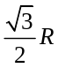，下列说法正确的是
D
C
O
B
第13题图
A
A．介质球的折射率为n=
B．换不同的单色光线，沿DC入射，在球内表面经一次反射后，再次折射回空气时仍与DC平行
C．在同一过球心的截面内，只有三条光线在球内表面经一次反射后，再次折射回空气时与入射光平行
D．增大单色光的频率，入射光射入球体后，在球内表面可能发生全反射
二、选择题Ⅱ（本大题共3小题，每小题2分，共6分。每小题给出的四个选项中至少有一个选项是符合题目要求的。全部选对的得2分，选对但不全的得1分，有选错的得0分。）
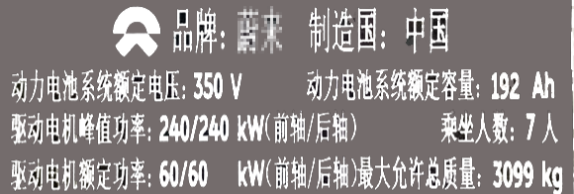
14．如图是某款新能源汽车铭牌上的部分内容，该车充电器的充电效率为90%，从没电充到额定容量的80%，正常充电需要8h，快充状态下仅需0.8h。下列说法正确的是
第14题图
A．充80%的电需要消耗约60kWh的电能
B．汽车行驶时，电池的化学能全部转化为机械能
C．快充时的电功率为正常充电时电功率的10倍
D．汽车在水平面加速时，若实际功率保持不变，则加速度减小

15．如图为某一种声波消音器的原理示意图。噪声由D₁管道输入，经过空气腔室S，由D₂管道输出。当某一频率为f的声波从声源传到空气腔室左侧的S₁面时，恰好与右侧S₂面反射回来的同频率的声波相消时，消音的效果最好。已知声波在空气腔室中传播的速度为v，下列说法正确的是
D₁
S₁
S
S₂
D₂
l
A．该消音器是根据波的干涉原理设计的
B．该消音器是根据波的多普勒效应设计的
C．空气腔室长度l与声波频率f的关系满足l=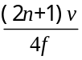
第15题图
（n=0，1，2，3……）时，消音效果最好
D．空气腔室长度l与声波频率f的关系满足l=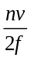（n=1，2，3……）时，消音效果最好
16．“快堆”中的钚239裂变释放出快中子，反应区周围的铀238吸收快中子后变成铀239，铀239很不稳定，经过两次β衰变后变成钚239，从而实现钚燃料的“增殖”。某5kg的钚239核燃料，每秒钟约有1.1×10¹³个钚239发生自然衰变，放出α粒子，已知钚239原子的α衰变质量亏损了0.0057u。已知1u相当于931.5MeV的能量，α粒子的在核燃料中减速会释放出热能，下列说法正确的是
A. 铀239两次β衰变后，比结合能减小
B. 原子核衰变时，动量守恒，质量守恒
C. 原子核衰变时释放的α射线比β射线穿透能力更强
D. 假设衰变释放的能量最终变成内能，该5kg的钚239核燃料的发热功率约为10W

第II卷（非选择题共55分）
17．(7分) (1)图1中，“探究求合力的方法”、“研究平抛运动”两实验均需使用的器材是 ▲ （填写器材名称）
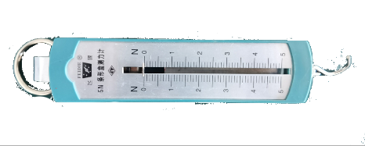
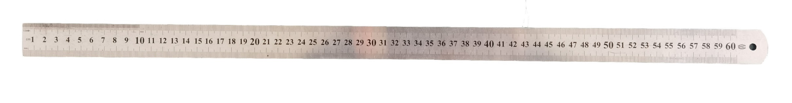
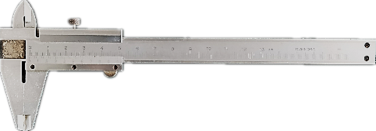
第17题 图1

(2)在“探究求合力的方法”实验中，通过对拉的方法来选择两个弹簧秤，方案一：两弹簧秤竖直悬挂在铁架台上对拉（如图2），方案二：两弹簧秤置于水平桌面对拉（如图3），下列说法正确的是 ▲ （多选）
A．弹簧秤使用前必须进行调零
B．实验时，两个弹簧秤的量程需一致
C．若方案一的两弹簧秤读数相等，则可正常使用
D．若方案二的两弹簧秤读数相等，则可正常使用

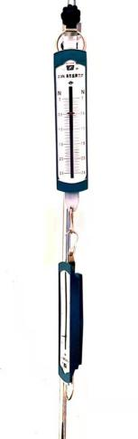
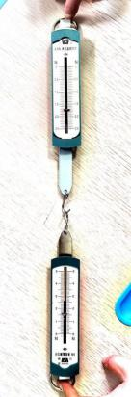
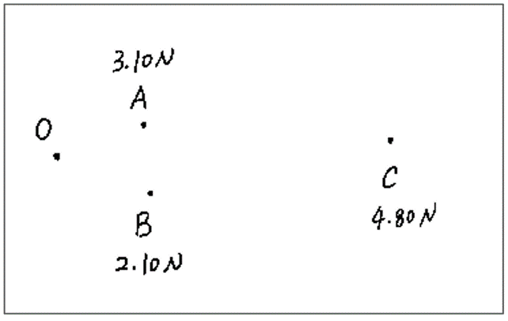
第17题 图2
第17题 图3
第17题 图4

(3)在“探究求合力的方法”的实验中，某实验小组使用的弹簧秤量程为5.00N，将橡皮条一端固定，先用两只弹簧秤将橡皮条另一端拉到某一位置，标记为O点、紧靠细绳标记A、B两点、弹簧秤读数；然后用一只弹簧秤将其拉至O点，记录紧靠细绳的C点及弹簧秤读数，该小组完成的部分实验数据记录在图4中。
①按实验要求完成作图：
②结合图4，分析实验过程与结果，下列措施对减小实验误差有益的是 ▲ (多选)
A．适当增加橡皮筋的原长
B．适当增大两细绳的夹角
C．增大A、B两点到O点的距离
D．增大弹簧秤的拉力
18．(7分) 如图1是某同学进行杨氏双缝干涉实验的装置，实验以白炽灯泡（12V，21W）作为光源，该同学利用学生电源“直流12V”档为白炽灯泡供电，闭合开关瞬间，电源显示过载自动断电，再次闭合开关均显示过载。
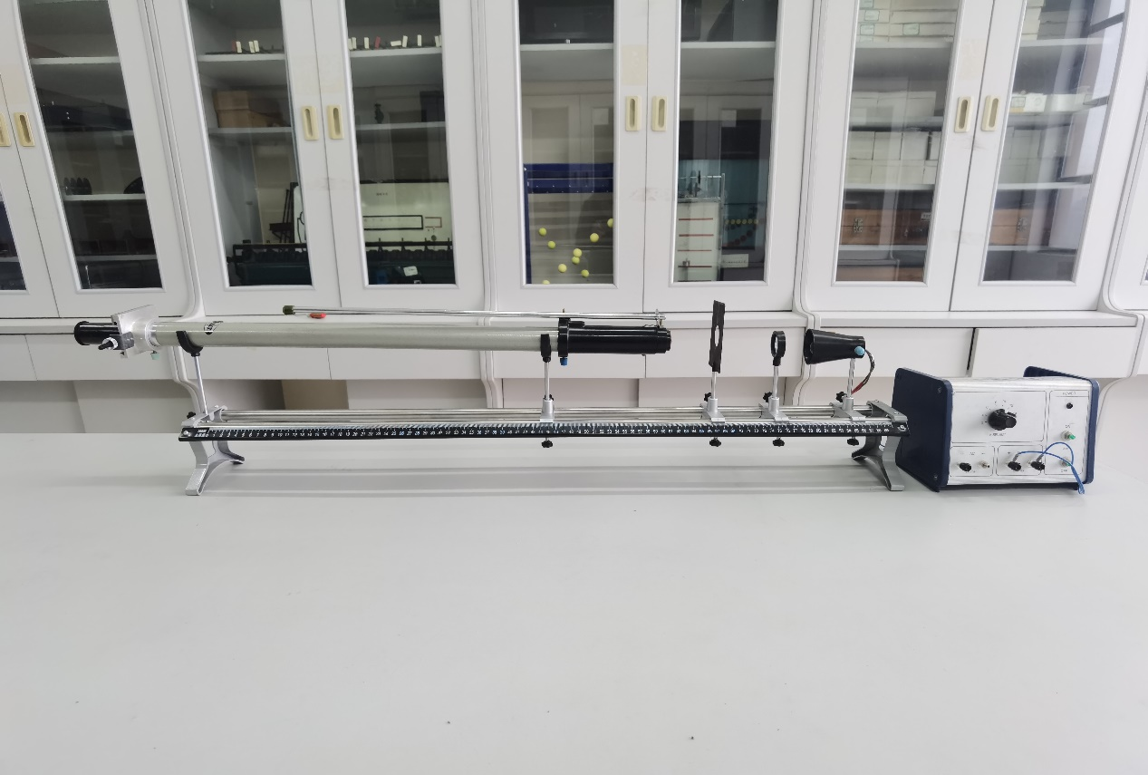
第18题 图1
(1)为了检测过载的原因，该同学进行如下操作：
①用多用电表欧姆×1档测白炽灯泡电阻，正确操作后表盘指针如图2所示，则灯泡应该是 ▲ （选择“短路”、“断路”或“正常”）
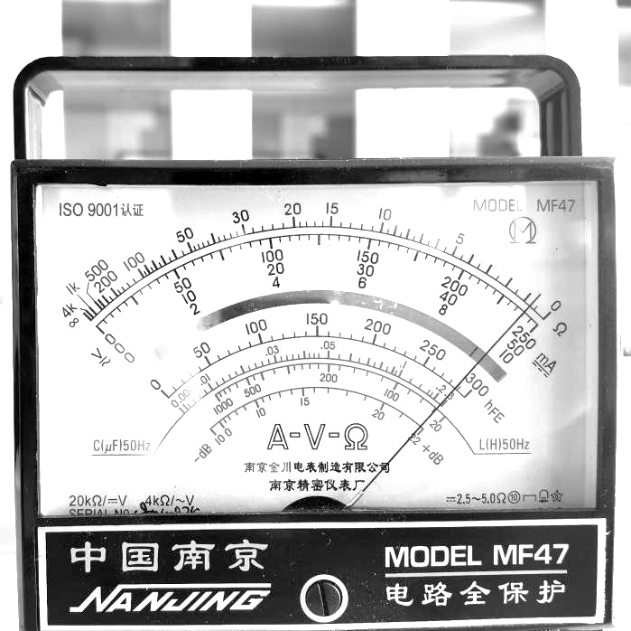
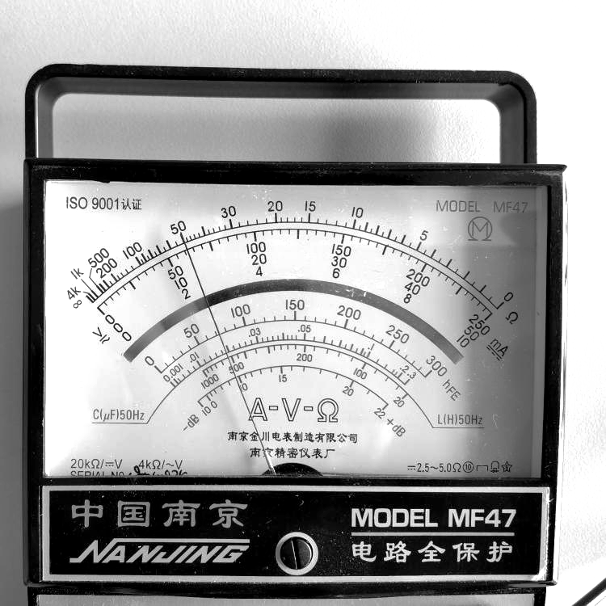
第18题 图2
第18题 图3

②将多用电表选择开关拨至直流电压“50V”档，直接测量学生电源两极电压，正确操作后表盘指针如图3所示，则电源电动势约为 ▲ V。
③为进一步准确分析灯泡与电源情况，利用该电源与其他必须的实验器材，测绘小灯泡的伏安特性曲线，实验电路如图4所示，用笔代替导线完成实验电路图 ▲ 。
④通过实验，获得该灯泡的伏安特性曲线如图5所示，则电源过载的可能原因及解决的办法，下列说法最合理的是 ▲ 。
A．连接电源时误选择了交流电压档，可以通过更换为直流电压档来解决
B．电源内阻过小，导致电流过大，可以通过串连一个保护电阻来解决
C．刚通电时灯丝温度低，电阻小电流过大，可以通过将电压由小逐渐增大到12V来解决
第18题图5
U/V
0.0
2.0
4.0
6.0
8.0
10.0
12.0
0.00
0.40
0.80
1.20
1.60
2.00
I/A
小灯炮伏安特性曲线
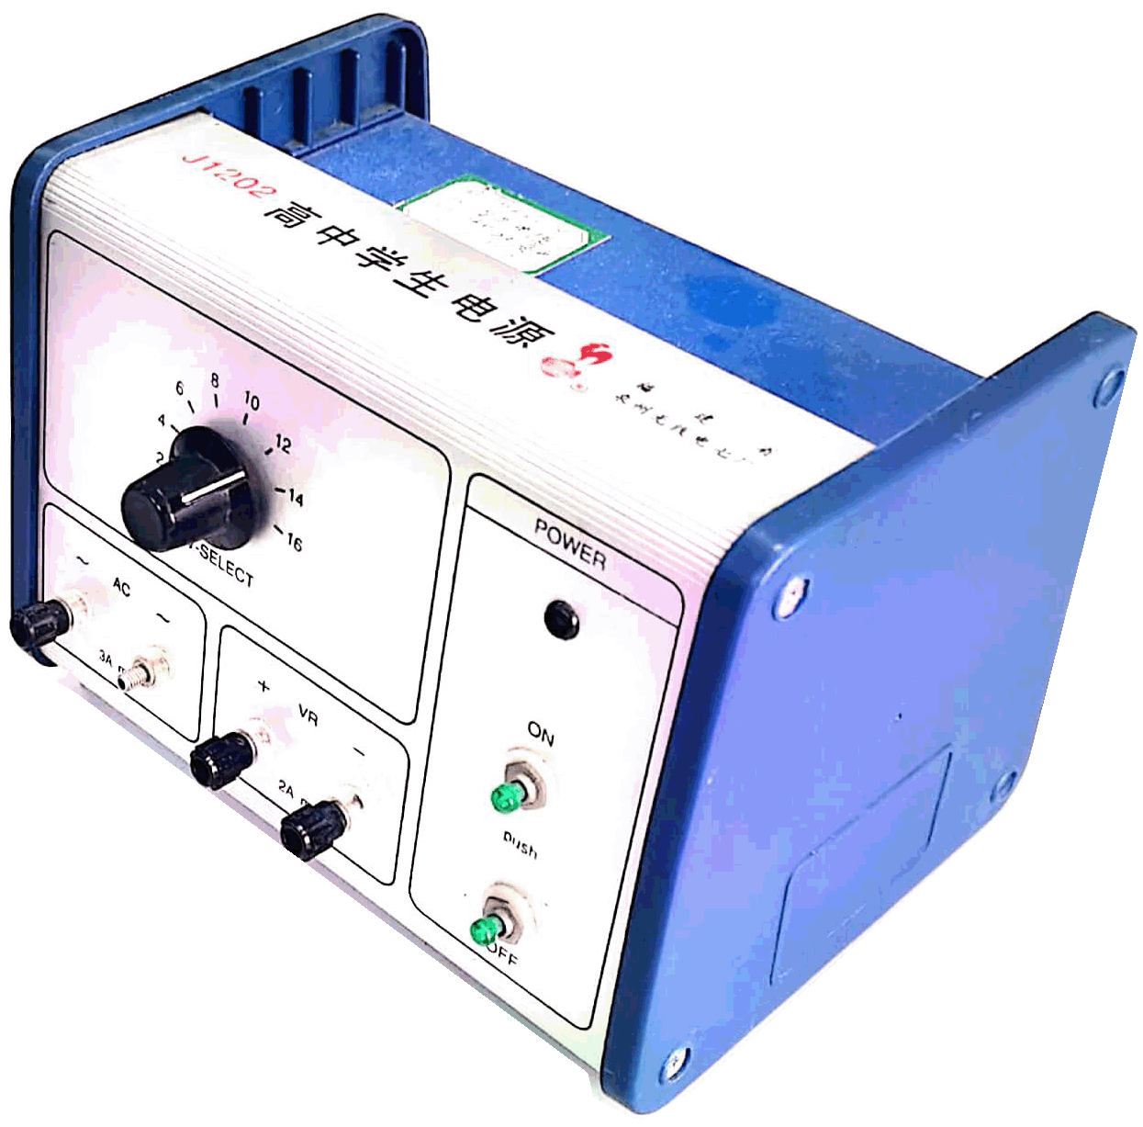
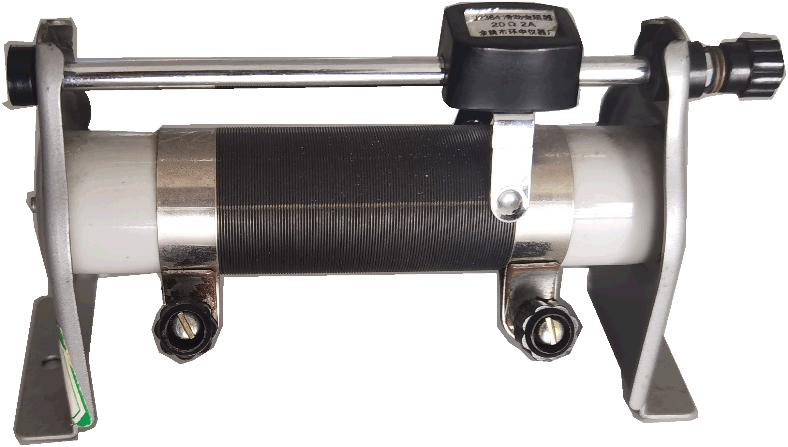
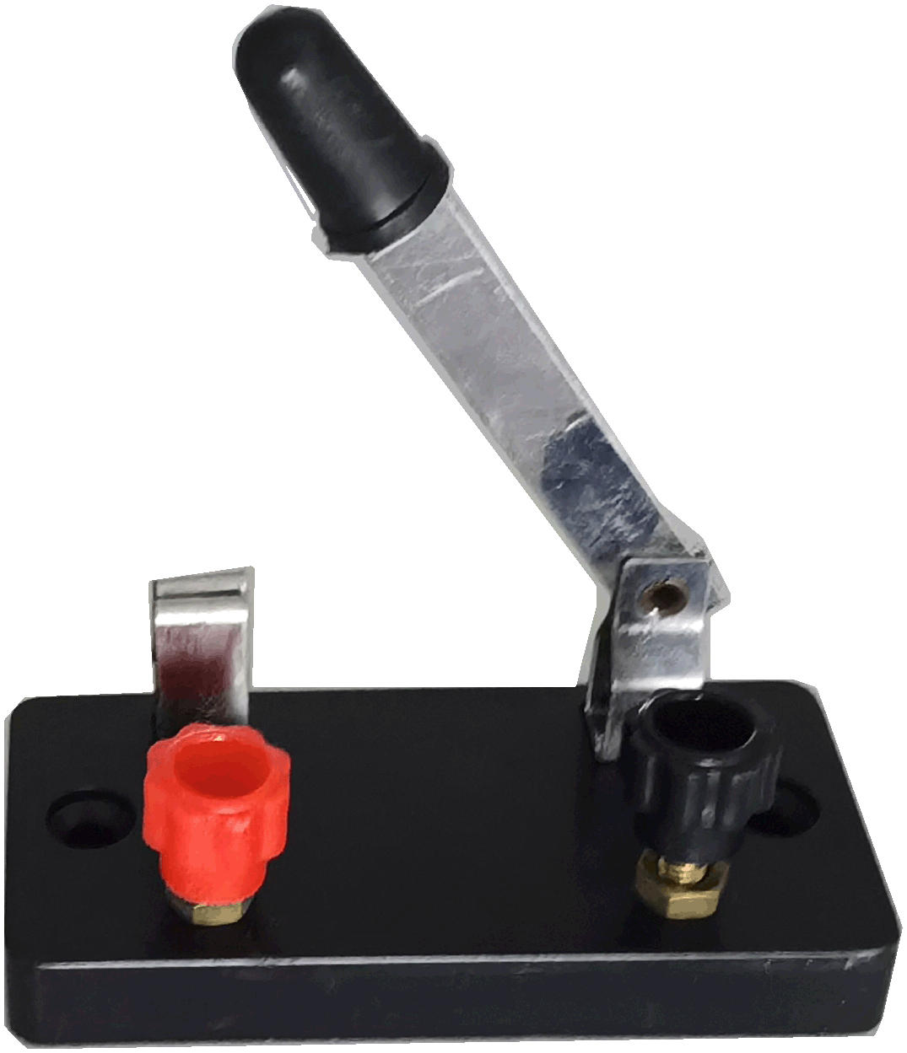
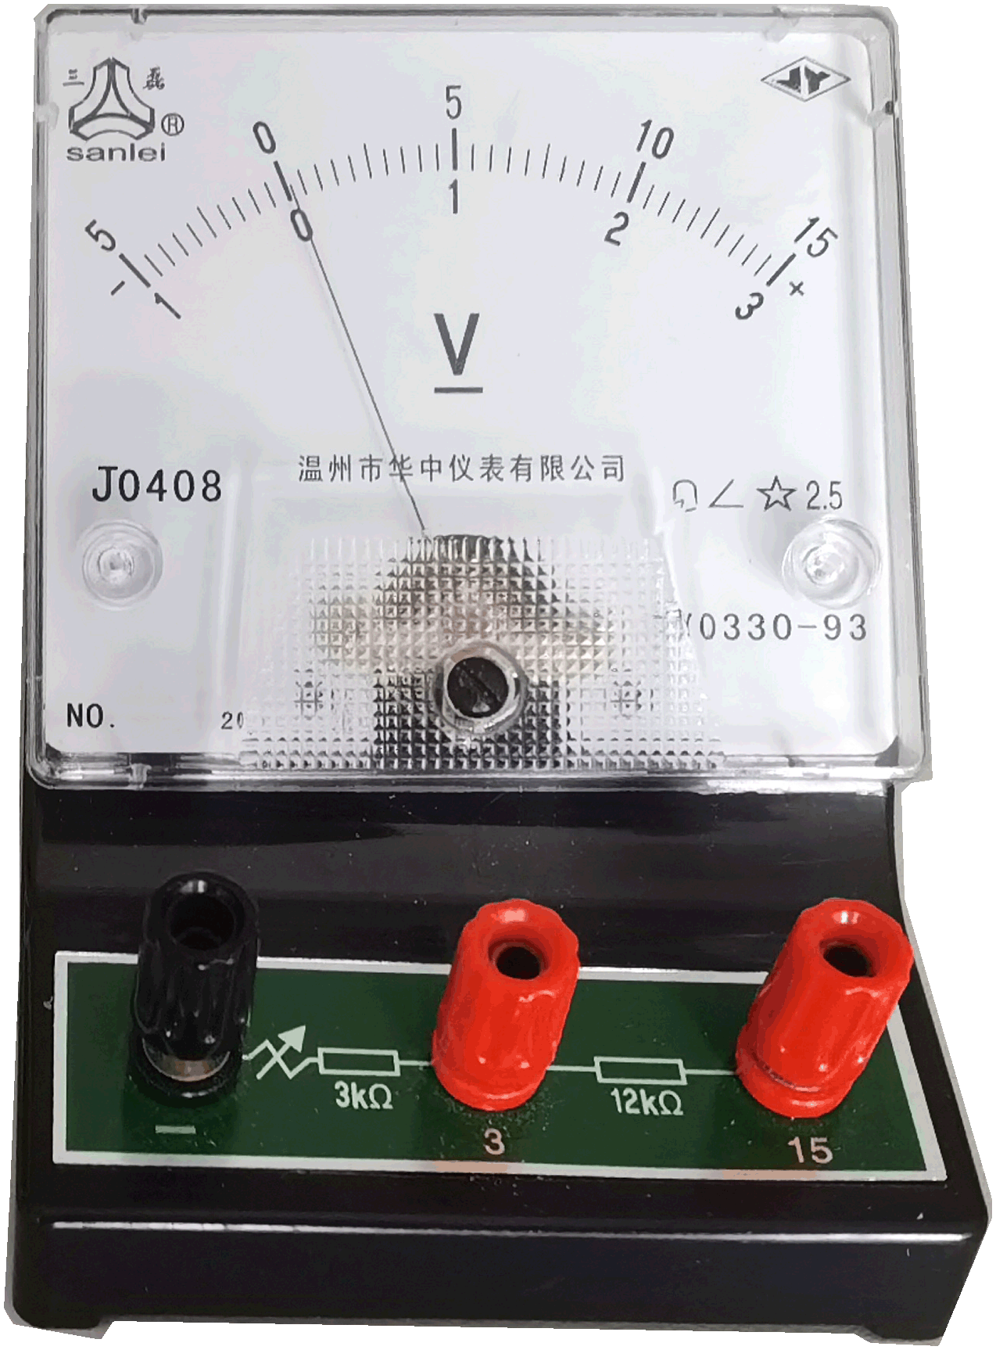
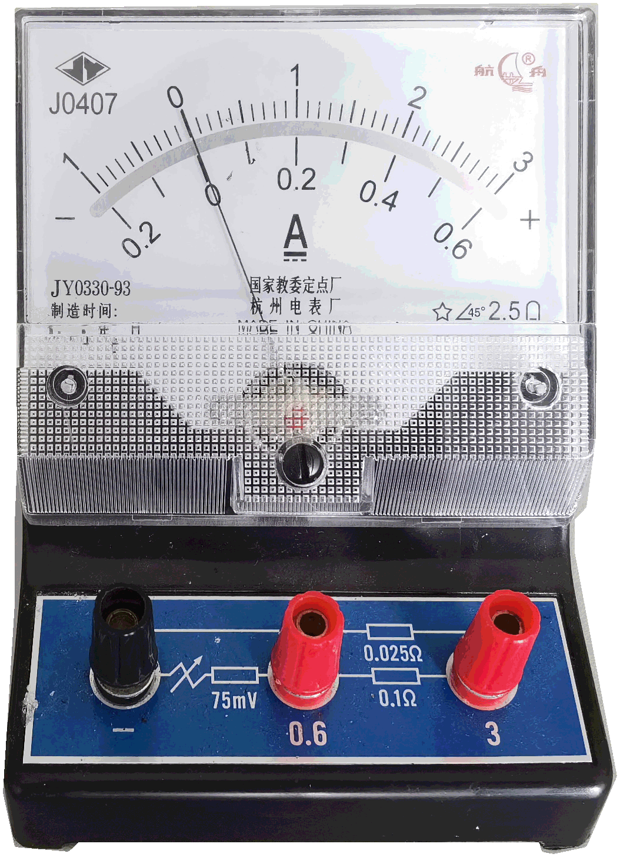
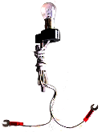
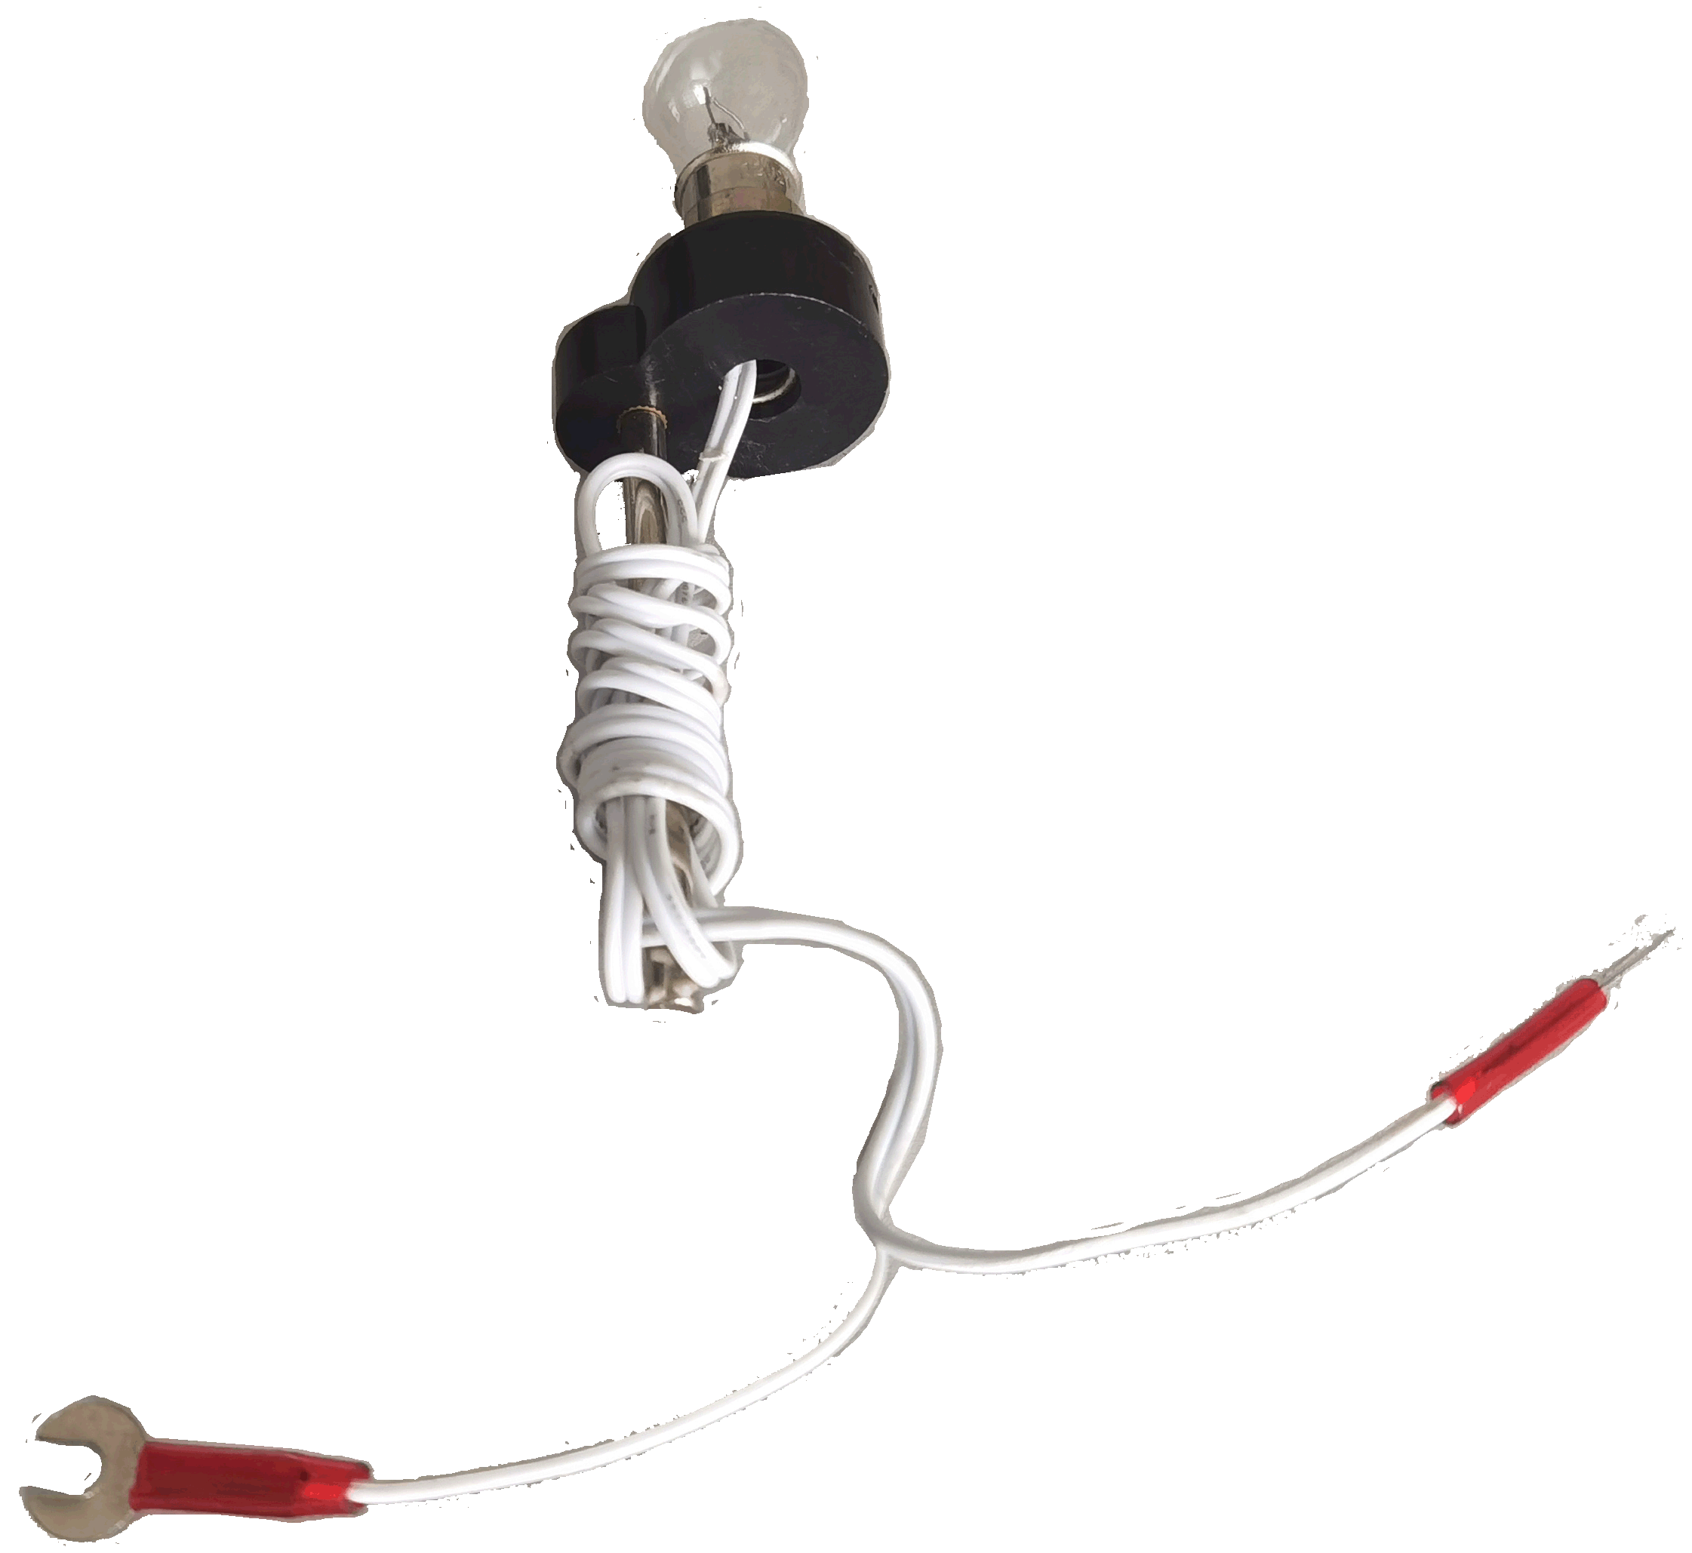
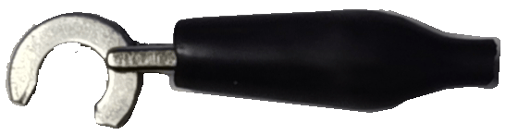
+
15
3
3
0.6

第18题图4

(2)解决问题后，该同学利用红色滤光片进行双缝干涉实验，发现获得的干涉图样条纹间距过密，测量误差较大，下列选项中能够进行有效调整的是 ▲ 。
A．改用绿色滤光片
B．适当增大单缝与双缝之间的距离
C．换用间距较小的双缝

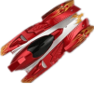
19．爬墙车利用吸气装置可以吸附在墙壁上行走，如图所示，某爬墙车在竖直墙面上从A点静止开始以最大加速度向上做匀加速直线运动，0.2s时到达B点后立刻以速度v_{B}做匀速直线运动，为了防止撞到房顶，在C点车轮停止转动做匀减速运动，到达房顶D点时速度恰好减为零，已知：AB=10cm，AD=60cm，在大气压的作用下，爬墙车与墙壁之间的弹力恒为重力的3倍，不计空气阻力，最大静摩擦力等于滑动摩擦力，爬墙车由四轮驱动且电动机功率足够大，重力加速度g=10m/s²，求爬墙车
第19题图
D
C
B
A
(1)运动时的最大速度v_{B}；
(2)与墙面之间的动摩擦因数μ；
(3)由A点运动至D点的总时间t_{总}。

20．如图1是组合玩具实物图，该玩具主要配件有小车、弹射器、三连环、滑跃板及部分直线轨道等。如图2为该玩具的轨道结构示意图，其中三连环是三个半径不同圆轨道I、II、III组成，且轨道连接但不重叠。其圆心分别为O₁、O₂、O₃，半径分别为R₁=20cm、R₂=15cm、R₃=10cm，OA、AC为光滑水平轨道，滑跃板CD为足够长的粗糙倾斜轨道，轨道与水平面夹角θ可调（0≤θ<90º）。某次游戏中弹射器将小车自O点以一定初速度弹出，小车先后通过圆轨道I、II、III后冲上滑跃板。小车可视为质点，其质量m=0.1kg，与滑跃板CD间动摩擦因素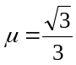，其它阻力均不计，轨道各部分平滑连接，g取10m/s²。
(1)求小车通过圆轨道I最高点B的最小速度v_{B}；
(2)改变弹射器对小车的冲量，小车均能通过三连环，求小车通过圆轨道III最低点A时受到轨道的支持力与弹射器对小车冲量的关系；
(3)若小车恰好能够通过三连环，为确保小车整个运动过程均不脱离轨道，分析滑跃板CD与水平面间夹角θ的取值范围。（可用三角函数表示）
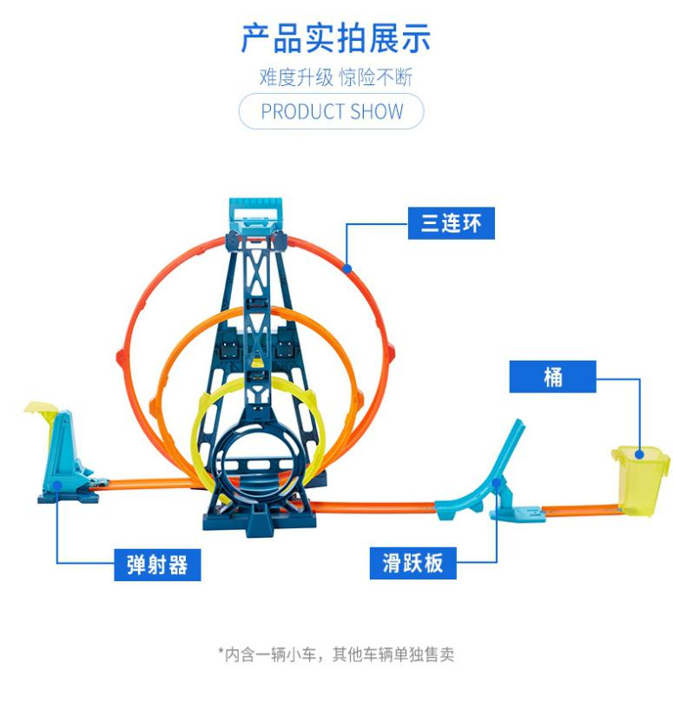
O
A
O₂
O₃
B
C
D
O₁
θ
图2
图1
第20题图
圆轨道I
圆轨道II
圆轨道III

21．某发光元件D的伏安特性曲线如图1所示，元件在达到正向导通电压U_{D}后能够发光，为了简化问题，可认为发光后元件两端电压保持为U_{D}不变（U_{D}附近伏安特性曲线的斜率极陡），电压小于U_{D}或加反向电压时，元件均处于截止状态。将该元件通过水平直导线MN接入光滑竖直平行导轨中，如图2所示，该导轨间距L=0.5m，MN下方0.4m处有一根导体棒PQ水平跨接在导轨上，紧接PQ正下方的导轨间交替分布着垂直纸面方向，磁感应强度B=1.0T，宽度d=0.1m的匀强磁场，除发光元件外，其余电阻不计，导轨足够长，重力加速度g=10m/s²，空气阻力不计。
(1)开始时锁定PQ，在PQ正上方空间里施加一垂直纸面向外均匀增加的匀强磁场，当磁感应强度的变化率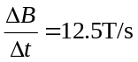时，元件恰好能导通发光，求U_{D}的值及流过元件D的电流方向；
(2)撤去PQ上方的磁场同时解除锁定，求元件再次发光时PQ所在的磁场区域序号n的值；
(3)求元件最终的闪烁周期（连续明暗一次的时间），需保留三位有效数字。

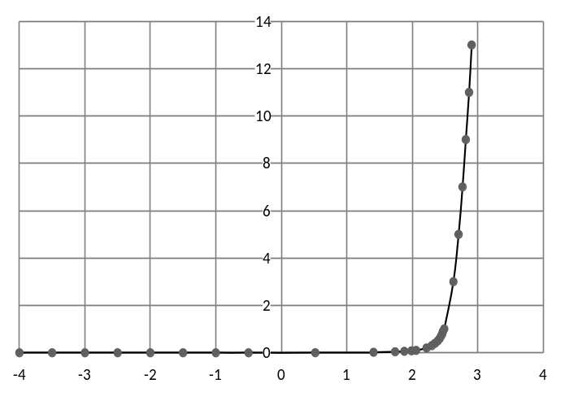
U/V
I/mA
U_{D}
D
D
P
1
Q
2
3
n
M
N
图2

图1
第21题图

22．如图所示，由直三棱柱A₁B₁C₁—A₂B₂C₂构成的斜面体固定置于水平面上，△A₁B₁C₁为直角三角形，其中α=53°，A₁C₁=A₁A₂=0.4m，厚度不计的矩形荧光屏B₁B₂D₂D₁竖直安置在斜面底端，B₁D₁=0.2m。空间中有一竖直向下的匀强电场，场强E=2×10⁵N/C，在A₁处可发射水平各方向，速度大小不同的带正电粒子，粒子的电量q=2×10⁻¹⁰C，质量m=5×10⁻¹⁷kg，当粒子击中荧光屏时能使其发光，不考虑重力、空气阻力、粒子间相互作用力及粒子反弹后的运动。
α
v₀
A₁
B₁
C₁
A₂
B₂
C₂
D₁
D₂
第22题图
(1)求带电粒子在电场中运动的加速度；
(2)求能使荧光屏发光的粒子的初速度大小范围；
(3)取(2)问中打到荧光屏上初速度最小的粒子，当其运动到离斜面的距离最远时，突然撤去电场，再加一个垂直于斜面的匀强磁场，要使粒子能击中荧光屏，求所加磁场的方向及磁感应强度的范围。

